Министерство науки и высшего образования Российской Федерации
ФЕДЕРАЛЬНОЕ ГОСУДАРСТВЕННОЕ АВТОНОМНОЕ ОБРАЗОВАТЕЛЬНОЕ УЧРЕЖДЕНИЕ ВЫСШЕГО ОБРАЗОВАНИЯ
НАЦИОНАЛЬНЫЙ ИССЛЕДОВАТЕЛЬСКИЙ УНИВЕРСИТЕТ ИТМО

Факультет безопасности информационных технологий

Дисциплина:
«Компютерные сети»

ОТЧЕТ ПО ЛАБОРАТОРНОЙ РАБОТЕ №4
«Протоколы локальных сетей»

Выполнили:
Бардышев Артём Антонович,
студент группы N3346
_______________________
^{(подпись)}
Проверил:
Ярошевский Дмитрий Сергеевич,
ведущий инженер, ФБИТ
_______________________
^{(отметка о выполнении)}
_______________________
^{(подпись)}

Содержание
Введение 5
1 Построение схемы сети в программе GNS3 6
2 Конфигурация элементов Роутера и Свитчей 7
2.1 Общие сведения 7
2.2 Router(R1) 7
2.2.1 Включем режим конфигурации 7
2.2.2 Настройка сабинтерфейса для VLAN 10 7
2.2.3 Настройка сабинтерфейса для VLAN 15 8
2.2.4 Настройка сабинтерфейса для VLAN 20 8
2.2.5 Исключение адресов для DHCP и настройка DHCP пула для VLAN 10 9
2.2.6 Исключение адресов для DHCP и настройка DHCP пула для VLAN 15 10
2.2.7 Исключение адресов для DHCP и настройка DHCP пула для VLAN 20 11
2.2.8 Сохранение конфигурации и проверка 11
2.3 (IOU1) 12
2.3.1 Создаем VLAN 10 13
2.3.2 Создаем VLAN 15 13
2.3.3 Создаем VLAN 20 13
2.3.4 Настройка порта к роутеру R1 (Trunk) 13
2.3.5 Настройка порта к IOU2 (Trunk) 14
2.3.6 Настройка порта к IOU3 (Trunk) 15
2.4 IOU2 16
2.4.1 Создание VLAN 10 16
2.4.2 Создание VLAN 15 17
2.4.3 Настройка порта к IOU1 (Trunk) 17
2.4.4 Настройка порта для PC1 (VLAN 10) 18
2.4.5 Настройка порта для PC2 (VLAN 15) 18
2.5 IOU3 20
2.5.1 Создание VLAN 15 21
2.5.2 Создание VLAN 20 21
2.5.3 Настройка порта к IOU1 (Trunk) 21
2.5.4 Настройка порта для PC3 (VLAN 15) 22
2.5.5 Настройка порта для PC4 (VLAN 20) 23
3 Проверка 24
Заключение 26
Список использованных источников 27

Введение
Цель работы – Получить представление об основных протоколах, используемых в локальных сетях. Изучить основы настройки коммутаторов.
Задачи:
- Настроить лабораторный стенд в среде GNS3 согласно сетевой схеме;
- На коммутаторах создать необходимые VLAN (по схеме, выданной преподавателем).
- На каждом коммутаторе необходимо выставить режимы портов и задать VLAN (access и trunk) порты в соответствии с заданной схемой
- Между коммутатором и роутером настроить порты и переключить их в режим транка
- На роутере, на интерфейсе, подключенном к коммутатору - создать сабинтерфейсы, соответствующие созданным VLAN, назначить адрес для каждого сабинтерфейса согласно заданию.
- Настроить DHCP сервер для каждого VLAN c диапазоном адресов с 10 по 100 в соответствии с IP адресацией каждого VLAN.

Построение схемы сети в программе GNS3
Для выполнения лабораторной работы был выбран Вариант 1
Согласно заданию:
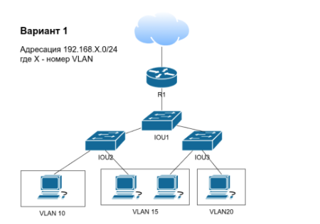
Была построена схема сети в среде GNS3:
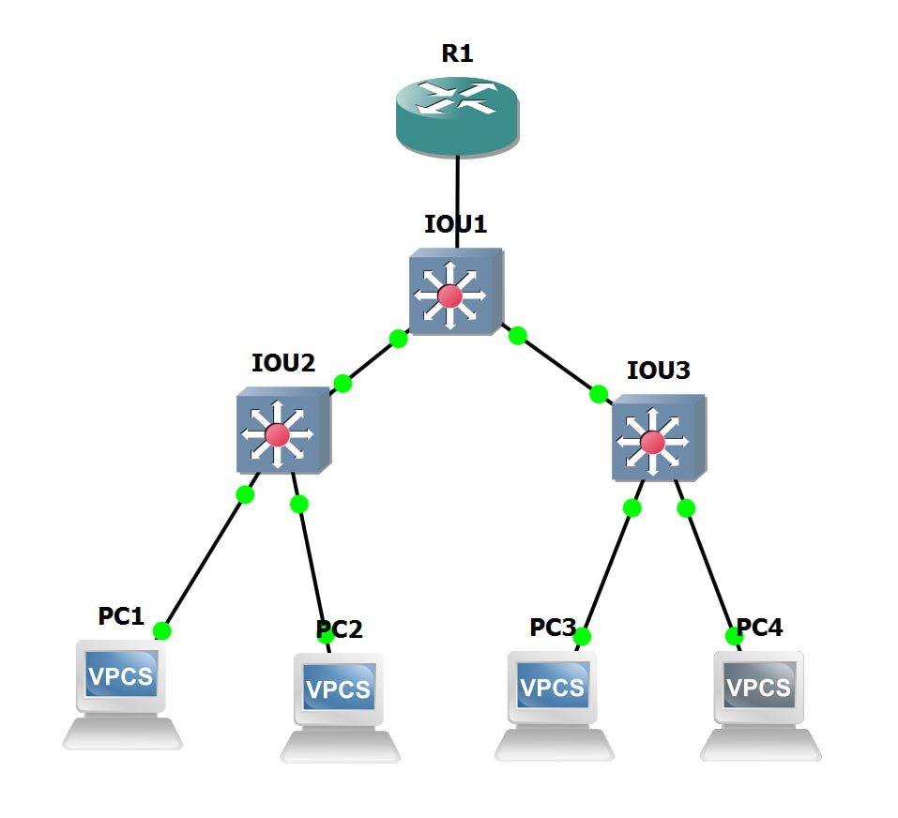

Конфигурация элементов Роутера и Свитчей

Общие сведения
Для того чтобы открыть консоль и начать конфигурация нужно нажать правой кнопкой мыши по устройству и выбрать Console.

Router(R1)

Включем режим конфигурации
Enable
Вход в привилегированный режим (нужен для настройки)
configure terminal
Вход в режим глобальной конфигурации (здесь настраиваем устройство)
ip routing
Включает маршрутизацию на роутере
БЕЗ ЭТОЙ КОМАНДЫ роутер не будет маршрутизировать пакеты между VLAN

Настройка сабинтерфейса для VLAN 10
Создаем виртуальный интерфейс на физическом порте для VLAN 10
Роутер должен знать, как обрабатывать трафик из VLAN 10 (PC1)
interface Ethernet0/0.10
Создаем сабинтерфейс .10 на порту Ethernet0/0
Точка после 0 означает, что это подынтерфейс (сабинтерфейс)
Число 10 соответствует номеру VLAN
encapsulation dot1Q 10
Указываем, что этот интерфейс обрабатывает трафик с тегом VLAN 10
dot1Q - это стандарт IEEE 802.1Q для маркировки VLAN в кадре Ethernet
Роутер будет "снимать" тег VLAN 10 с пакетов и обрабатывать их
ip address 192.168.10.1 255.255.255.0
Назначаем IP-адрес 192.168.10.1 для этого сабинтерфейса
Это будет шлюз по умолчанию для всех устройств в VLAN 10
Маска 255.255.255.0 означает сеть /24 (254 хоста)
ip helper-address 192.168.10.1
Указываем адрес DHCP-сервера для этого VLAN
Когда устройство в VLAN 10 запрашивает IP через DHCP, запрос перенаправляется на этот адрес
В нашем случае DHCP-сервер находится на самом роутере
exit
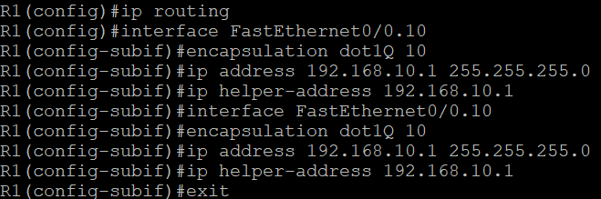
Выходим из режима настройки интерфейса

Настройка сабинтерфейса для VLAN 15
Создаем виртуальный интерфейс для VLAN 15
Роутер должен обрабатывать трафик из VLAN 15 (PC2 и PC3)
interface Ethernet0/0.15
Создаем сабинтерфейс .15 для VLAN 15
encapsulation dot1Q 15
Обрабатываем трафик с тегом VLAN 15
ip address 192.168.15.1 255.255.255.0
Шлюз по умолчанию для VLAN 15 (192.168.15.1)
ip helper-address 192.168.15.1
DHCP-сервер для VLAN 15
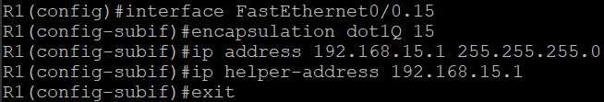
exit

Настройка сабинтерфейса для VLAN 20
Создаем виртуальный интерфейс для VLAN 20
Роутер должен обрабатывать трафик из VLAN 20 (PC4)
interface Ethernet0/0.20
Создаем сабинтерфейс .20 для VLAN 20
encapsulation dot1Q 20
Обрабатываем трафик с тегом VLAN 20
ip address 192.168.20.1 255.255.255.0
Шлюз по умолчанию для VLAN 20 (192.168.20.1)
ip helper-address 192.168.20.1
DHCP-сервер для VLAN 20
exit
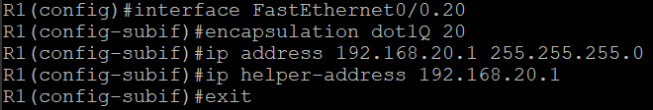

Исключение адресов для DHCP и настройка DHCP пула для VLAN 10
Резервируем адреса, которые НЕ будут выдаваться через DHCP
Шлюз (192.168.10.1) и другие адреса должны быть зарезервированы по заданию DHCP выдает только адреса с .10 по .100
ip dhcp excluded-address 192.168.10.1
Исключаем адрес шлюза (192.168.10.1) из DHCP пула
Этот адрес уже занят роутером, его нельзя выдавать устройствам
ip dhcp excluded-address 192.168.10.2 192.168.10.9
Исключаем адреса от .2 до .9 из DHCP пула
По заданию DHCP должен выдавать только адреса с .10 по .100
ip dhcp excluded-address 192.168.10.101 192.168.10.254
Исключаем адреса от .101 до .254 из DHCP пула
Оставляем только диапазон .10-.100 для автоматической выдачи
Создаем пул IP-адресов для автоматической выдачи устройствам в VLAN 10
Чтобы устройства (PC1) автоматически получали IP-адреса без ручной настройки
ip dhcp pool VLAN10
Создаем DHCP пул с именем "VLAN10"
Входим в режим настройки этого пула
network 192.168.10.0 255.255.255.0
Указываем сеть, из которой будут выдаваться адреса
192.168.10.0/24 - это вся сеть VLAN 10
default-router 192.168.10.1
Указываем шлюз по умолчанию, который будет выдаваться устройствам
Устройства будут знать, что для связи с другими сетями нужно обращаться к 192.168.10.1
dns-server 192.168.10.1
Указываем DNS-сервер (в нашем случае это сам роутер)
Нужен для преобразования доменных имен в IP-адреса
exit
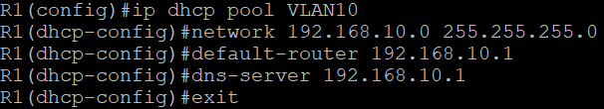
Выходим из режима настройки DHCP пула

Исключение адресов для DHCP и настройка DHCP пула для VLAN 15
Резервируем адреса для VLAN 15
По заданию DHCP выдает только адреса с .10 по .100 для VLAN 15
ip dhcp excluded-address 192.168.15.1
Исключаем шлюз 192.168.15.1
ip dhcp excluded-address 192.168.15.2 192.168.15.9
Исключаем адреса .2-.9
ip dhcp excluded-address 192.168.15.101 192.168.15.254
Исключаем адреса .101-.254
Остается диапазон .10-.100 для DHCP
Создаем DHCP пул для VLAN 15
Чтобы PC2 и PC3 автоматически получали IP-адреса
ip dhcp pool VLAN15
Создаем DHCP пул "VLAN15"
network 192.168.15.0 255.255.255.0
Сеть 192.168.15.0/24
default-router 192.168.15.1
Шлюз 192.168.15.1
dns-server 192.168.15.1
DNS-сервер
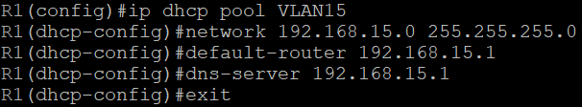
exit

Исключение адресов для DHCP и настройка DHCP пула для VLAN 20
Резервируем адреса для VLAN 20
По заданию DHCP выдает только адреса с .10 по .100 для VLAN 20
ip dhcp excluded-address 192.168.20.1
Исключаем шлюз 192.168.20.1
ip dhcp excluded-address 192.168.20.2 192.168.20.9
Исключаем адреса .2-.9
ip dhcp excluded-address 192.168.20.101 192.168.20.254
Исключаем адреса .101-.254
Остается диапазон .10-.100 для DHCP
Создаем DHCP пул для VLAN 20
Чтобы PC4 автоматически получал IP-адрес
ip dhcp pool VLAN20
Создаем DHCP пул "VLAN20"
network 192.168.20.0 255.255.255.0
Сеть 192.168.20.0/24
default-router 192.168.20.1
Шлюз 192.168.20.1
dns-server 192.168.20.1
DNS-сервер
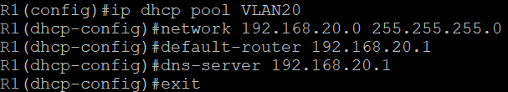
exit

Сохранение конфигурации и проверка
exit
Выходим из режима глобальной конфигурации
Должно появиться R1# (привилегированный режим)
copy running-config startup-config
Сохраняем текущую конфигурацию в постоянную память
running-config - это текущая конфигурация в оперативной памяти
startup-config - это конфигурация, которая загружается при включении
После сохранения можно проверить:
- show ip interface brief (покажет все интерфейсы и их адреса)
- show ip dhcp pool (покажет все DHCP пулы)
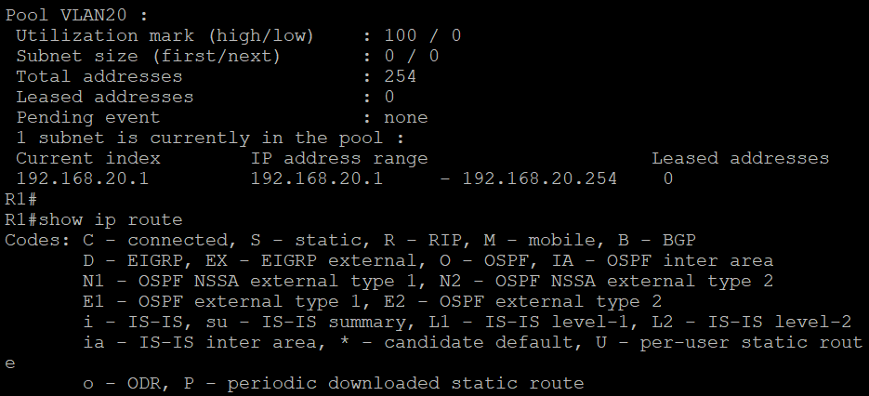
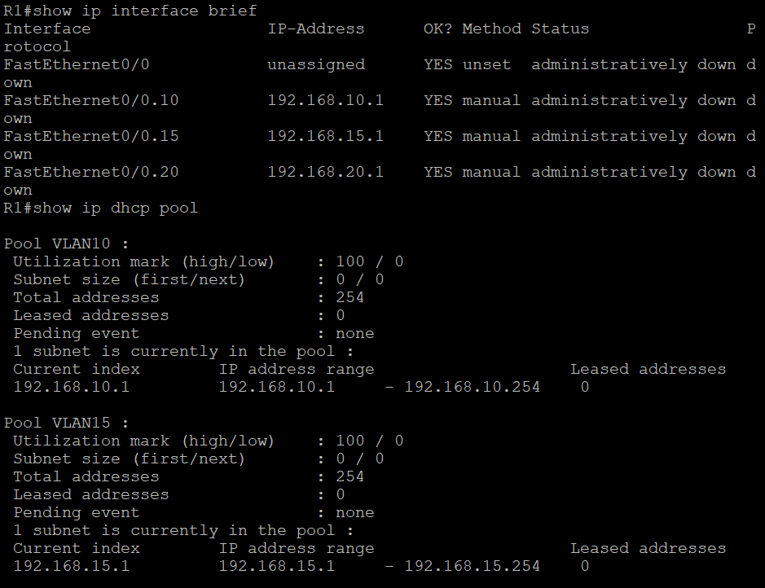
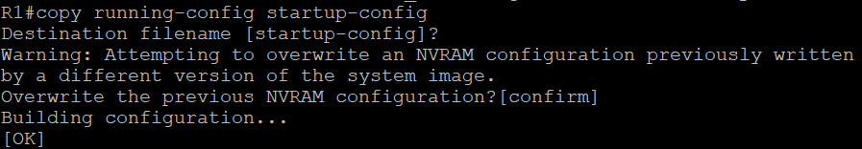
- show ip route (покажет таблицу маршрутизации)

(IOU1)
enable
Вход в привилегированный режим
configure terminal
Вход в режим глобальной конфигурации

Создаем VLAN 10
Создаем виртуальную локальную сеть с номером 10
VLAN 10 нужен для изоляции трафика PC1 от других устройств
vlan 10
Создаем VLAN с номером 10
Входим в режим настройки этого VLAN
name VLAN10
Даем VLAN понятное имя "VLAN10"
Это помогает администратору понимать назначение VLAN
exit
Выходим из режима настройки VLAN

Создаем VLAN 15
Создаем VLAN 15
VLAN 15 нужен для PC2 и PC3
vlan 15
Создаем VLAN 15

name VLAN15
Имя "VLAN15"
exit

Создаем VLAN 20
Создаем VLAN 20
VLAN 20 нужен для PC4
vlan 20
Создаем VLAN 20
name VLAN20
Имя "VLAN20"
exit

Настройка порта к роутеру R1 (Trunk)
Настраиваем порт Ethernet0/0 в режим Trunk для связи с роутером
Trunk порт передает трафик нескольких VLAN по одному кабелю
Роутер должен получать трафик из всех VLAN (10, 15, 20) для маршрутизации
Без Trunk роутер не сможет обрабатывать трафик из разных VLAN
interface FastEthernet0/0
Переходим в режим настройки порта FastEthernet0/0
Это порт, который подключен к роутеру R1
На роутере c7200 интерфейсы называются FastEthernet, а не Ethernet
description Connection to R1
Добавляем описание порта (для удобства администрирования)
Помогает понять, куда подключен этот порт
no shutdown
Включаем порт (по умолчанию он может быть выключен)
БЕЗ ЭТОЙ КОМАНДЫ порт не будет работать!
switchport trunk encapsulation dot1q
Включаем инкапсуляцию 802.1Q (dot1q) для Trunk порта
Это стандарт для маркировки VLAN в кадрах Ethernet
Каждый кадр получает тег с номером VLAN
switchport mode trunk
Переводим порт в режим Trunk
Trunk порт может передавать трафик нескольких VLAN одновременно
В отличие от Access порта, который передает только один VLAN
switchport trunk allowed vlan 10,15,20
Разрешаем передачу только VLAN 10, 15 и 20 через этот Trunk
Это повышает безопасность - другие VLAN не пройдут
Можно было бы указать "all", но лучше ограничить список
exit
Выходим из режима настройки интерфейса

Настройка порта к IOU2 (Trunk)
Настраиваем порт Ethernet0/1 в режим Trunk для связи с коммутатором IOU2
IOU2 подключен к IOU1, и нужно передавать трафик VLAN 10 и 15 между ними
Trunk позволяет передавать несколько VLAN по одному кабелю
interface FastEthernet0/1
Переходим в режим настройки порта FastEthernet0/1
Это порт, который подключен к коммутатору IOU2
На роутере c7200 интерфейсы называются FastEthernet
description Connection to IOU2
Описание: подключение к IOU2
no shutdown
Включаем порт
switchport trunk encapsulation dot1q
Включаем инкапсуляцию 802.1Q
switchport mode trunk
Режим Trunk
switchport trunk allowed vlan 10,15,20
Разрешаем VLAN 10, 15, 20 (хотя на IOU2 только 10 и 15, но на всякий случай разрешаем все)
exit

Настройка порта к IOU3 (Trunk)
Настраиваем порт Ethernet0/2 в режим Trunk для связи с коммутатором IOU3
IOU3 подключен к IOU1, нужно передавать трафик VLAN 15 и 20 между ними
interface FastEthernet0/2
Порт, подключенный к коммутатору IOU3
На роутере c7200 интерфейсы называются FastEthernet
description Connection to IOU3
Описание: подключение к IOU3
no shutdown
Включаем порт
switchport trunk encapsulation dot1q
Инкапсуляция 802.1Q
switchport mode trunk
Режим Trunk
switchport trunk allowed vlan 10,15,20
Разрешаем VLAN 10, 15, 20
exit
Пример выполненных команд:
(см. след. стр.)

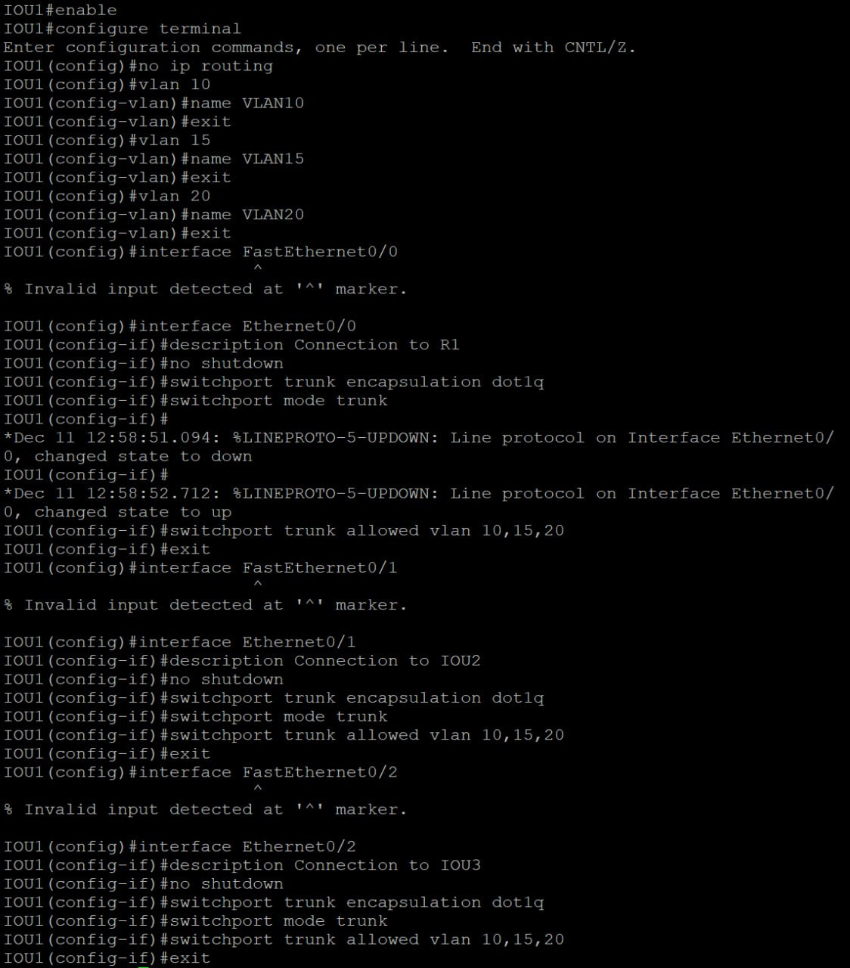
IOU2
enable
Вход в привилегированный режим
configure terminal
Вход в режим глобальной конфигурации

Создание VLAN 10
Создаем VLAN 10 на коммутаторе IOU2
VLAN 10 нужен для PC1, который подключен к этому коммутатору
Коммутатор должен знать о VLAN 10, чтобы правильно обрабатывать трафик
vlan 10
Создаем VLAN 10
Входим в режим настройки VLAN
name VLAN10
Даем имя "VLAN10"
exit
Выходим из режима настройки VLAN

Создание VLAN 15
Создаем VLAN 15 на коммутаторе IOU2
VLAN 15 нужен для PC2, который подключен к этому коммутатору
vlan 15
Создаем VLAN 15
name VLAN15
Имя "VLAN15"
exit

Настройка порта к IOU1 (Trunk)
Настраиваем порт Ethernet0/0 в режим Trunk для связи с центральным коммутатором IOU1
Через этот порт должен проходить трафик VLAN 10 и 15 к центральному коммутатору
Trunk позволяет передавать несколько VLAN по одному кабелю
Без Trunk устройства из разных VLAN не смогут общаться через роутер
interface FastEthernet0/0
Переходим в режим настройки порта FastEthernet0/0
Это порт, который подключен к центральному коммутатору IOU1
На роутере c7200 интерфейсы называются FastEthernet, а не Ethernet
description Connection to IOU1
Описание: подключение к IOU1
no shutdown
Включаем порт (по умолчанию он может быть выключен)
БЕЗ ЭТОЙ КОМАНДЫ порт не будет работать!
switchport trunk encapsulation dot1q
Включаем инкапсуляцию 802.1Q для Trunk порта
Это стандарт для маркировки VLAN в кадрах Ethernet
switchport mode trunk
Переводим порт в режим Trunk
Trunk порт передает трафик нескольких VLAN одновременно
switchport trunk allowed vlan 10,15
Разрешаем передачу только VLAN 10 и 15 через этот Trunk
На этом коммутаторе используются только эти два VLAN
Это повышает безопасность - другие VLAN не пройдут
exit
Выходим из режима настройки интерфейса

Настройка порта для PC1 (VLAN 10)
Настраиваем порт Ethernet0/1 в режим Access для подключения PC1
PC1 должен быть в VLAN 10, поэтому порт настраиваем как Access и привязываем к VLAN 10
Access порт передает трафик только одного VLAN
interface FastEthernet0/1
Переходим в режим настройки порта FastEthernet0/1
Это порт, к которому подключен PC1
На роутере c7200 интерфейсы называются FastEthernet
description PC1 - VLAN 10
Описание: PC1 в VLAN 10
no shutdown
Включаем порт
switchport mode access
Переводим порт в режим Access
Access порт предназначен для подключения конечных устройств (компьютеров, принтеров)
В отличие от Trunk, Access порт передает трафик только одного VLAN
switchport access vlan 10
Привязываем порт к VLAN 10
Весь трафик, приходящий на этот порт, будет относиться к VLAN 10
PC1 будет находиться в VLAN 10
exit
Выходим из режима настройки интерфейса

Настройка порта для PC2 (VLAN 15)
Настраиваем порт Ethernet0/2 в режим Access для подключения PC2
PC2 должен быть в VLAN 15
interface FastEthernet0/2
Порт, к которому подключен PC2
На роутере c7200 интерфейсы называются FastEthernet
description PC2 - VLAN 15
Описание: PC2 в VLAN 15
no shutdown
Включаем порт
switchport mode access
Режим Access (для конечных устройств)
switchport access vlan 15
Привязываем порт к VLAN 15
PC2 будет находиться в VLAN 15
exit
Пример выполненных команд:
(см. след. стр.)

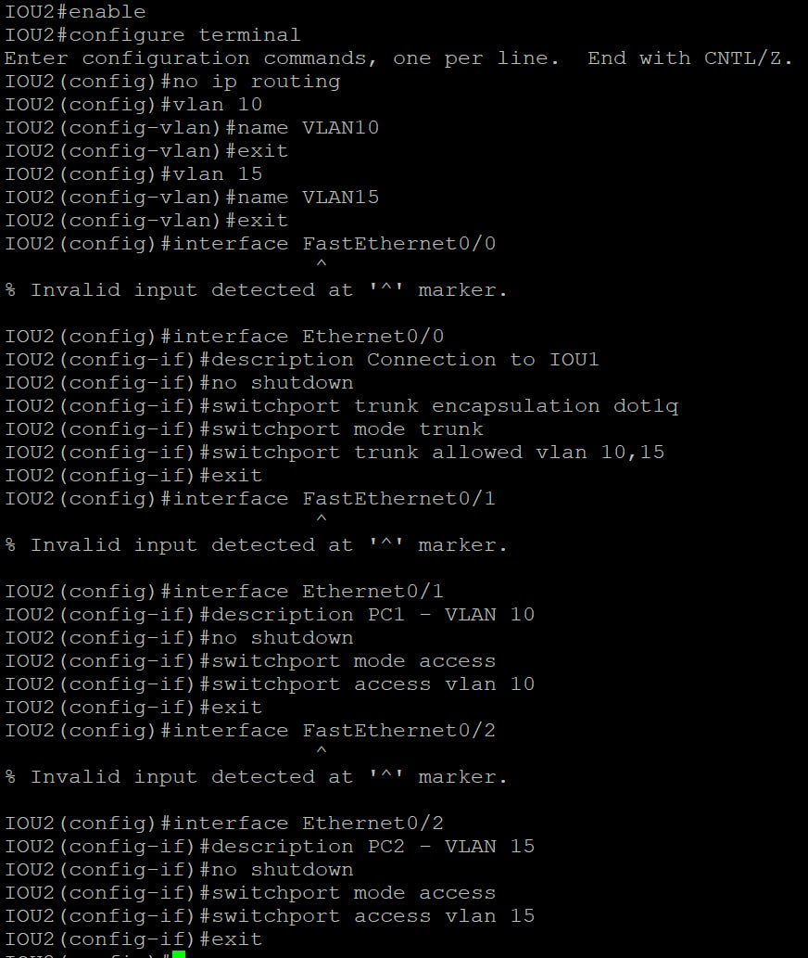
IOU3
enable
Вход в привилегированный режим
configure terminal
Вход в режим глобальной конфигурации

Создание VLAN 15
Создаем VLAN 15 на коммутаторе IOU3
VLAN 15 нужен для PC3, который подключен к этому коммутатору
PC3 находится в VLAN 15 (как и PC2 на IOU2)
Оба устройства в одном VLAN, но на разных коммутаторах
vlan 15
Создаем VLAN 15
Входим в режим настройки VLAN
name VLAN15
Даем имя "VLAN15"
exit
Выходим из режима настройки VLAN

Создание VLAN 20
Создаем VLAN 20 на коммутаторе IOU3
VLAN 20 нужен для PC4, который подключен к этому коммутатору
vlan 20
Создаем VLAN 20
name VLAN20
Имя "VLAN20"
exit

Настройка порта к IOU1 (Trunk)
Настраиваем порт Ethernet0/0 в режим Trunk для связи с центральным коммутатором IOU1
Через этот порт должен проходить трафик VLAN 15 и 20 к центральному коммутатору
Trunk позволяет передавать несколько VLAN по одному кабелю
Без Trunk устройства из разных VLAN не смогут общаться через роутер
interface FastEthernet0/0
Переходим в режим настройки порта FastEthernet0/0
Это порт, который подключен к центральному коммутатору IOU1
На роутере c7200 интерфейсы называются FastEthernet, а не Ethernet
description Connection to IOU1
Описание: подключение к IOU1
no shutdown
Включаем порт (по умолчанию он может быть выключен)
БЕЗ ЭТОЙ КОМАНДЫ порт не будет работать!
switchport trunk encapsulation dot1q
Включаем инкапсуляцию 802.1Q для Trunk порта
Это стандарт для маркировки VLAN в кадрах Ethernet
switchport mode trunk
Переводим порт в режим Trunk
Trunk порт передает трафик нескольких VLAN одновременно
switchport trunk allowed vlan 15,20
Разрешаем передачу только VLAN 15 и 20 через этот Trunk
На этом коммутаторе используются только эти два VLAN
Это повышает безопасность - другие VLAN не пройдут
exit
Выходим из режима настройки интерфейса

Настройка порта для PC3 (VLAN 15)
Настраиваем порт Ethernet0/1 в режим Access для подключения PC3
PC3 должен быть в VLAN 15, поэтому порт настраиваем как Access и привязываем к VLAN 15
PC3 и PC2 находятся в одном VLAN 15, но на разных коммутаторах
Благодаря Trunk портам они могут общаться через центральный коммутатор
interface FastEthernet0/1
Переходим в режим настройки порта FastEthernet0/1
Это порт, к которому подключен PC3
На роутере c7200 интерфейсы называются FastEthernet
description PC3 - VLAN 15
Описание: PC3 в VLAN 15
no shutdown
Включаем порт
switchport mode access
Переводим порт в режим Access
Access порт предназначен для подключения конечных устройств (компьютеров, принтеров)
В отличие от Trunk, Access порт передает трафик только одного VLAN
switchport access vlan 15
Привязываем порт к VLAN 15
Весь трафик, приходящий на этот порт, будет относиться к VLAN 15
PC3 будет находиться в VLAN 15
exit
Выходим из режима настройки интерфейса

Настройка порта для PC4 (VLAN 20)
Настраиваем порт Ethernet0/2 в режим Access для подключения PC4
PC4 должен быть в VLAN 20
interface FastEthernet0/2
Порт, к которому подключен PC4
На роутере c7200 интерфейсы называются FastEthernet
description PC4 - VLAN 20
Описание: PC4 в VLAN 20
no shutdown
Включаем порт
switchport mode access
Режим Access (для конечных устройств)
switchport access vlan 20
Привязываем порт к VLAN 20
PC4 будет находиться в VLAN 20
exit
Пример выполненных команд:
(см. след. стр.)

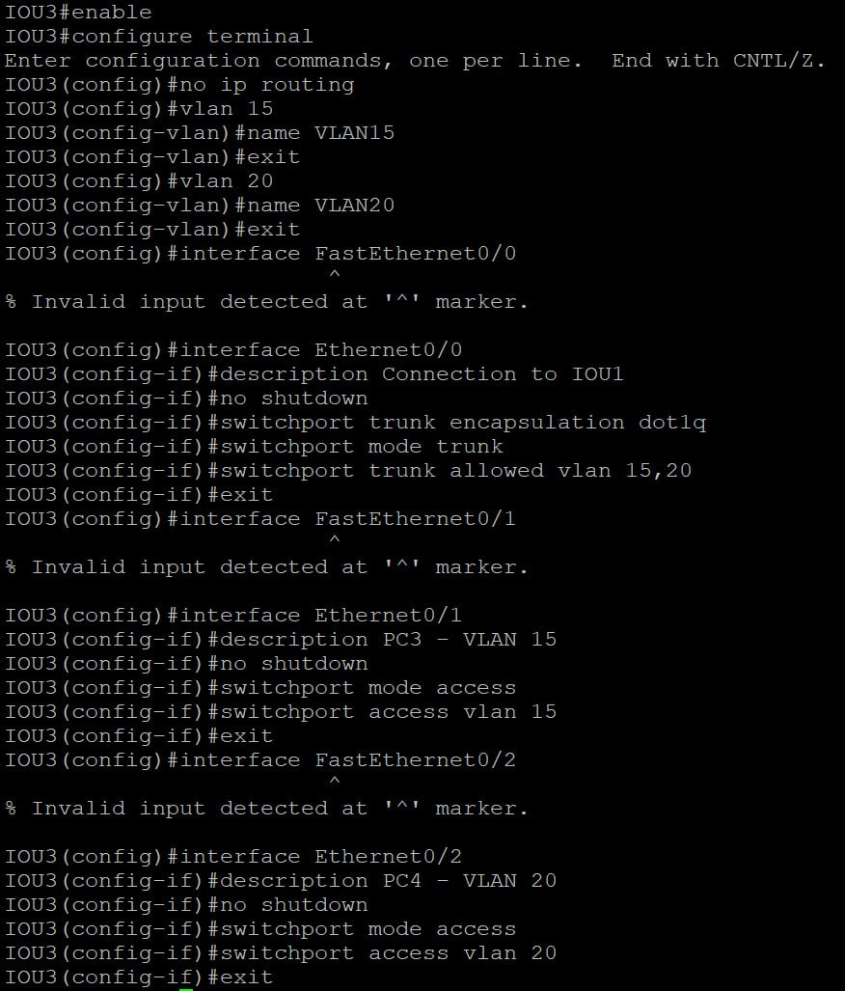
Проверка
На каждом из четырех компьюетров (PC1, PC2, PC3, PC4) выполняем команлу:
ip dhcp
Таким образом мы проверяем корректно ли настроены роутеры и свичи
Результат работы:
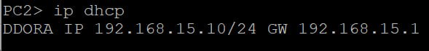
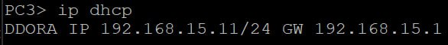
Итог: все работает корректно, компьютеры получают заданные мной ip адреса и VLANы распределны корректно, согласно схеме.

Заключение
В ходе выполнения лабораторной работы №4 "Протоколы локальных сетей" были изучены основные протоколы и технологии, используемые при построении локальных сетей на базе коммутаторов и маршрутизаторов Cisco.
В процессе работы были выполнены следующие задачи:
1. Настроен лабораторный стенд в среде GNS3 согласно заданной сетевой схеме, что позволило получить практический опыт работы с сетевым симулятором.
2. Созданы и настроены VLAN на коммутаторах в соответствии с заданной схемой. Изучены команды создания VLAN и присвоения им понятных имен для удобства администрирования.
3. Настроены порты коммутаторов в режимах Access и Trunk. Освоены принципы работы портов в режиме Access (для подключения конечных устройств к определенному VLAN) и Trunk (для передачи трафика нескольких VLAN между устройствами).
4. Организованы транковые соединения между коммутаторами и маршрутизатором с использованием протокола 802.1Q (dot1q) для инкапсуляции трафика различных VLAN.
5. Реализована межвлановая маршрутизация по схеме Router-on-a-Stick. На физическом интерфейсе маршрутизатора созданы сабинтерфейсы для каждого VLAN, что позволило обеспечить связь между устройствами из разных виртуальных сетей.
6. Настроен DHCP-сервер на маршрутизаторе для автоматической выдачи IP-адресов устройствам в каждом VLAN. Изучены команды создания DHCP-пулов, исключения адресов и настройки параметров по умолчанию (шлюз, DNS-сервер).
В результате выполнения работы были получены практические навыки:
- Работы с коммутаторами и маршрутизаторами Cisco в среде GNS3
- Создания и управления VLAN
- Настройки портов коммутаторов в различных режимах
- Организации транковых соединений
- Настройки межвлановой маршрутизации
- Конфигурирования DHCP-сервера для автоматической раздачи IP-адресов
Лабораторная работа позволила закрепить теоретические знания о протоколах локальных сетей и получить практический опыт настройки сетевого оборудования, что является важным для дальнейшей работы в области сетевых технологий.

Список использованных источников
1. Олифер В.Г., Олифер Н.А. Компьютерные сети. Принципы, технологии, протоколы: Учебник для вузов. — 5-е изд. — СПб.: Питер, 2016. — 992 с.
2. Таненбаум Э., Уэзеролл Д. Компьютерные сети. — 5-е изд. — СПб.: Питер, 2012. — 960 с.
3. Cisco Systems. Cisco IOS Configuration Fundamentals Command Reference. — Cisco Press, 2010.
4. Cisco Systems. Cisco IOS Switching Services Configuration Guide. — Cisco Press, 2010.
5. RFC 2131 — Dynamic Host Configuration Protocol (DHCP). — 1997.
6. IEEE 802.1Q — IEEE Standard for Local and metropolitan area networks — Bridges and Bridged Networks. — 2018.
7. Cisco Networking Academy. CCNA: Introduction to Networks. — Cisco Press, 2020.
8. Cisco Networking Academy. CCNA: Switching, Routing, and Wireless Essentials. — Cisco Press, 2020.
9. Документация GNS3:(https://docs.gns3.com/)
10. Cisco IOS Command Reference:
(https://www.cisco.com/c/en/us/support/docs/ios-nx-os-software/ios-software-releases-121-mainline/46446-ios-commands.html)
11. Cisco VLAN Configuration Guide:
(https://www.cisco.com/c/en/us/td/docs/switches/lan/catalyst2960/software/release/12-2_55_se/configuration/guide/scg_2960/swvlan.html)
12. Cisco DHCP Configuration Guide:
(https://www.cisco.com/c/en/us/td/docs/ios/ipaddr/dhcp/configuration/guide/ipaddr-dhcp-config-guide.html)

